Нестраховые несчастные случаи тоже включаются
в статотчетность
Обращаем внимание на Письмо Росстата от 31.01.2023 N 209/ОГ.

 | ИЗ ДОКУМЕНТА ВЫ УЗНАЕТЕ  Росстат напомнил, что в отчете 7-травматизм отражают данные о пострадавших при несчастных случаях на производстве, которые были расследованы в соответствии с ТК РФ и оформлены актом по форме Н-1 или Н-1ПС. При этом факт признания конкретного случая страховым или нестраховым значения не имеет.
 | КАК НАЙТИ ДОКУМЕНТ В КОНСУЛЬТАНТПЛЮС  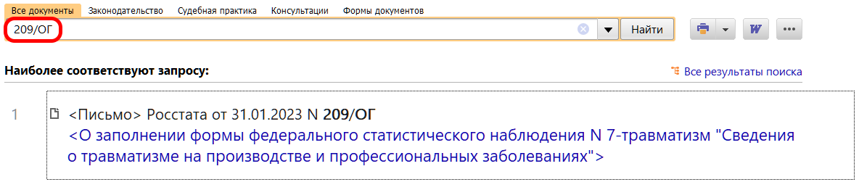
 | ДОПОЛНИТЕЛЬНАЯ ИНФОРМАЦИЯ  Образец заполнения акта по форме Н-1 содержится в Готовом решении: Как расследовать и оформить несчастные случаи на производстве (КонсультантПлюс, 2023).
 | 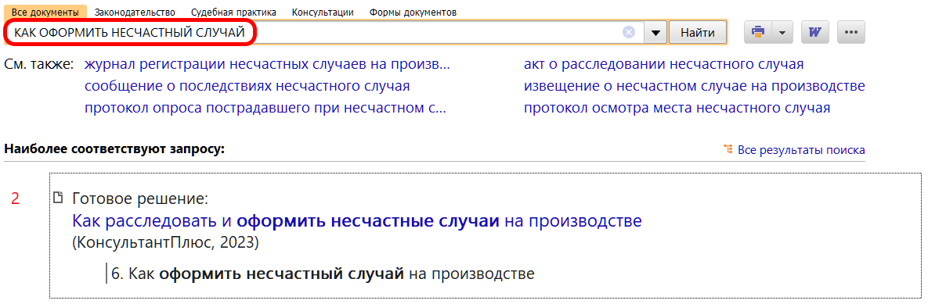
1

